軽度・中等度難聴児補聴器購入費等助成事業意見書（３歳未満）
様式第２号（第５条関係）
名 前 |  |  |  | 年 月 日生（ 歳）
住 所
障がいの原因となった傷病名 |  |  |  |  | 受傷（発症）  年 月 日 | 年 月 日
聴 力 |  | 右 （ ｄＢ） 左 （ ｄＢ）※会話音域の平均聴力レベル
補聴器装用効果 |  | 右 （ 有 ・ 無 ） 左 （ 有 ・ 無 ）
補聴器の種類等  （処 方） |  | １ 補聴器の種類  耳かけ型 ポケット型  軽度・中等度難聴用（ ） 軽度・中等度難聴用（ ）  高度難聴用 （ ） 高度難聴用 （ ）  重度難聴用 （ ） 重度難聴用 （ ）  耳あな型 骨導式ポケット型 （ ）  レディメイド （ ）  オーダーメイド（ ）  その他（ ）  ２ 装用耳  （ 右 ・ 左 ・ 両側 ）  両耳に必要な場合、その理由  ３ 現在までの補聴器装用の有無  右 （ 有 ・ 無 ）  左 （ 有 ・ 無 ）
上記の補聴器が必要な理由及び利用能力等
（裏面に続く）
（裏面）
聴力検査の結果
【補聴器装用前】 【補聴器装用後】
ABR・ASSR
( 年 月 日実施) 右 dB 左 dB
( 年 月 日実施) 右 dB 左 dB
( 年 月 日実施) 右 dB 左 dB

OAE反応 （ 有 ・ 無 ）

COR

（ 年 月 日実施）

（ 年 月 日実施）

鼓膜の状態

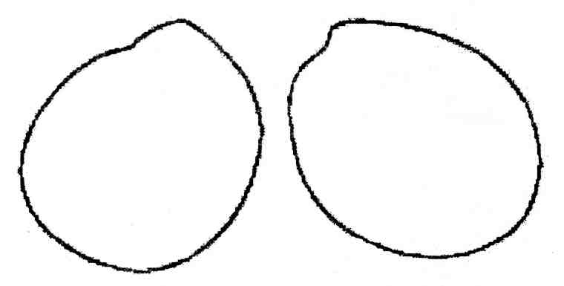

（ 年 月 日実施）

※直近3回の検査結果を記入してください。
備考
※1. 意見書の記載は障害者総合支援法第59条第1項の規定による指定自立支援医療機関又は一般社団法人日本耳鼻咽喉科学会が新生児聴覚スクリーニング後の精密聴力検査機関に認定した医療機関の医師に限る。
※2. 補聴器の交付は、装用効果の高い側の耳への片側装用を原則とし、教育、生活上等特に必要と認めた場合は両側に交付することができる。
※3. 身体障がい者手帳の交付対象である場合は、助成の対象としない。
上記のとおり補聴器の必要を認める。
年 月 日
医療機関名
所 在 地
診療担当科名 科 医師名 印

